FILE ESPLORIAMO IL PARALLELOGRAMMA

Ciascuna delle figure che troverai in questo file ti svelerà una o più proprietà del PARALLELOGRAMMA
ATTENZIONE: SEGUI LE ISTRUZIONI, ALTRIMENTI LE TRACCE DEI PUNTI TI POSSONO CONFONDERE.

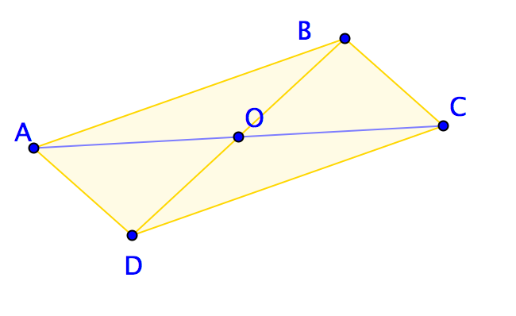 | Misura i segmenti OB; OC; OA e OD.  Trascina il punto C e il punto B.  Le diagonali sono uguali? ....................................  Quale proprietà delle diagonali puoi vedere?  -------------------------------------------------------------------------  ----------------------------------------------------------------------
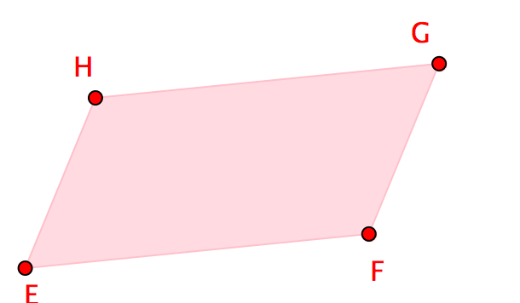 | Traccia sul punto F e sul punto G.  Trascina il punto F.  Quale proprietà dei lati del parallelogramma puoi osservare?  ---------------------------------------------------------------------  ---------------------------------------------------------------------
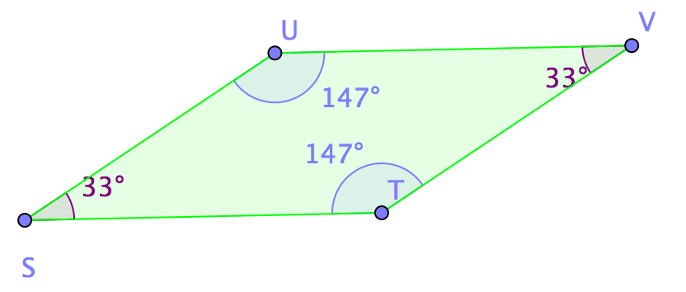 | Trascina il punto U.  Quale proprietà degli angoli del parallelogramma puoi osservare?  -------------------------------------------------------------------------  -------------------------------------------------------------------------  -------------------------------------------------------------------------
Disegna il simmetrico del triangolo WZA₁ rispetto all’asse di simmetria tratteggiato. Che figura ottieni e cosa puoi dire?

-------------------------------------------------------------------------

-------------------------------------------------------------------------

Riesci a pensare un modo per costruire un parallelogramma a partire dal triangolo TVU? Prova a farlo sul file Geogebra.

-------------------------------------------------------------------------

-------------------------------------------------------------------------

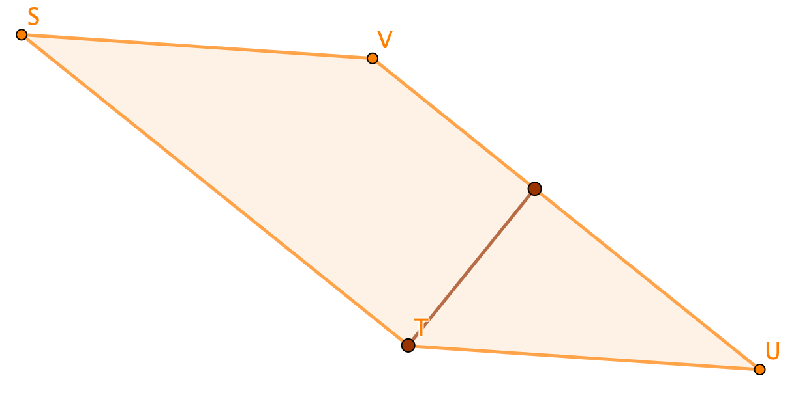 | Traccia su tutti i vertici.  Trascina il punto S.  Quale oggetto definiscono le tracce?  -------------------------------------------------------------------------  -------------------------------------------------------------------------  Cosa rappresenta il segmento più scuro (trascinabile attraverso uno dei suoi estremi)?  -------------------------------------------------------------------------  -------------------------------------------------------------------------
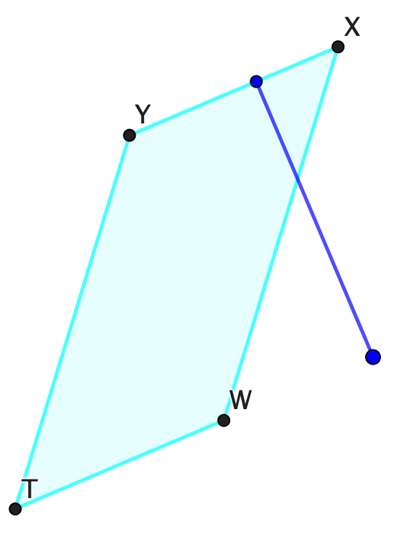 | Traccia su tutti i vertici.  Trascina il punto T.  Quale oggetto definiscono le tracce?  -------------------------------------------------------------------------  -------------------------------------------------------------------------  Cosa rappresenta il segmento più scuro (trascinabile attraverso uno dei suoi estremi)?  -------------------------------------------------------------------------  -------------------------------------------------------------------------

